**Função do 2º grau – Relembrando - passo a passo**

Esta é uma continuação daquela matéria que foi apresentada a vocês como sendo a definição e as características da função do segundo grau, deste modo, continuaremos com a explicação:

Para iniciar, reapresenta-se a definição deste tipo de função:

Uma função \displaystyle f:\mathbb{R}\rightarrow \mathbb{R} é chamada de FUNÇÃO 2º GRAU quando existem números reais a, b e c com a\neq 0, tais que:

\displaystyle f(x)=ax^{2}+bx+c

para todo x\in \mathbb{R} .

**Exemplo 01 de Função do 2º grau:**

- **Construa o esboço da função f(x)=2x^{2}+2x-4, a  partir das características desta função.**

Iniciamos observando as informações fornecidas pelos coeficientes ***a***,***b*** e ***c***:

* O coeficiente ***a=2*** nos diz que a **concavidade** da parábola está **voltada para cima**, pois a>0.
* O coeficiente***b=2***nos diz queo gráfico ao interceptar o eixo *y*de forma **crescente**, pois  b>0.
* O coeficiente***c=-4***nos diz que o ponto onde o gráfico intercepta o eixo *y.*

Com estas informações já podemos ter uma ideia do gráfico da função:

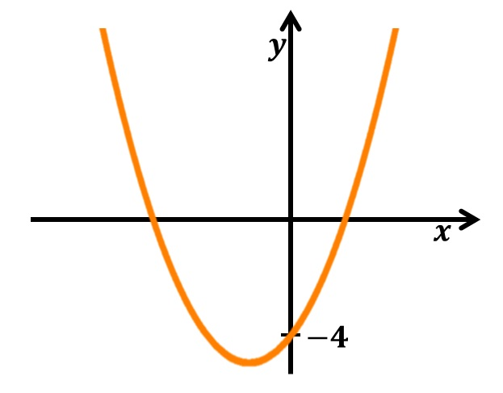

Como tem-se uma parábola voltada para cima, o vértice desta uma função do 2 grau é um ponto de mínimo. Este ponto é dado por:

\displaystyle \left (-\frac{b}{2a},-\frac{b^{2}-4ac}{4a} \right ) .

Substituindo encontra-se:

.

Por fim, encontraremos as **Raízes da função**desta função segundo grau utilizando a conhecida FÓRMULA DE BHASKARA.

Lembre-se que as raízes são os pontos onde a função intercepta o eixo *x.*

Usando a Fórmula de Bhaskara temos as raízes x_{1} e x_{2} :

\displaystyle x_{1}=\frac{-b + \sqrt{b^{2}-4ac}}{2a}=\frac{-2 + \sqrt{2^{2}-4\cdot 2\cdot (-4)}}{2\cdot 2}=1

\displaystyle x_{2}=\frac{-b-\sqrt{b^{2}-4ac}}{2a}=\frac{-2-\sqrt{2^{2}-4\cdot 2\cdot (-4)}}{2\cdot 2}=-2 .

Com mais estas informações podemos construir um esboço mais completo do gráfico da função dada:

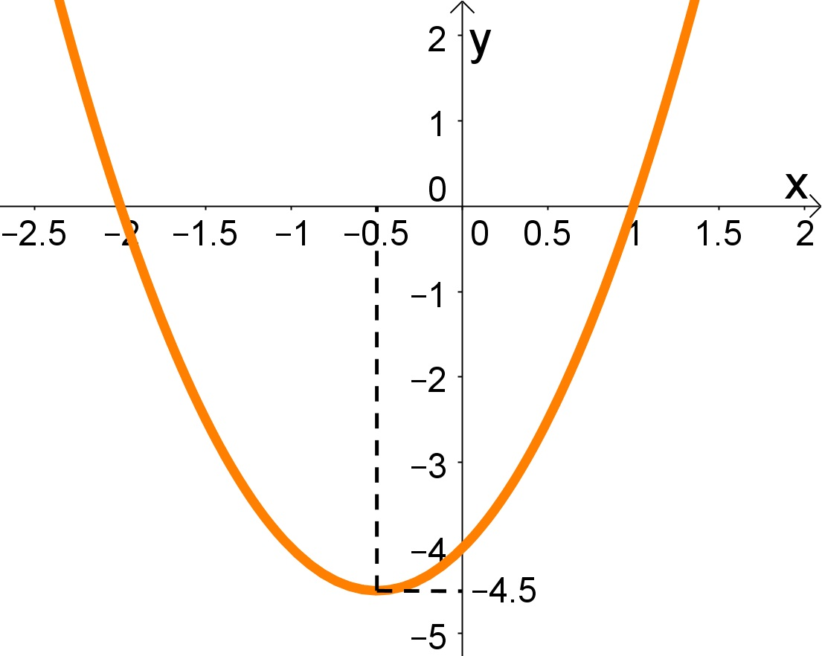

**Exemplo 02 de Função do 2º grau:**

 - **Construa a função geradora do gráfico presente na figura a seguir.**

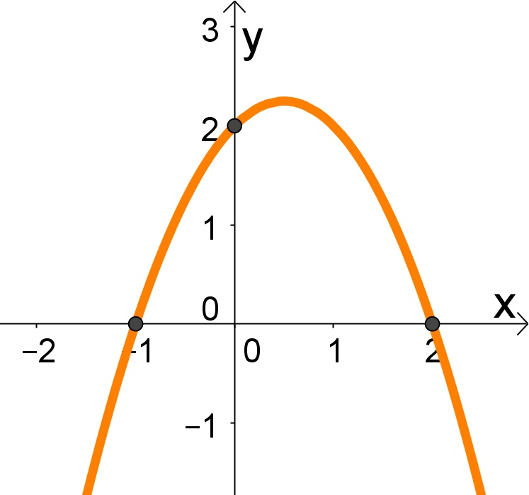

Observando a figura podemos extrair dela 3 pontos, as raízes (-1,0) e (2,0) e o ponto onde intercepta o eixo y, (0,2). Assim, já temos a informação do coeficiente ***c=2***.

Para os outros coeficientes utilizamos a fórmula geral, \displaystyle f(x)=ax^{2}+bx+c e é possível construir um sistema linear. Com o ponto (-1,0) e c=2 temos:

\displaystyle 0=a(-1)^{2}+b(-1)+2

e com o ponto (2,0) e c=2

\displaystyle 0=a(2)^{2}+b(2)+2 .

Assim, obtém-se:

\displaystyle a-b=-2

\displaystyle 4a+2b=-2 ,

resolvendo este sistema encontraremos a=-1 e b=1, desta forma, a equação que descreve o gráfico acima é dada por:

\displaystyle f(x)=-x^{2}+x+2

**Exercícios de Função do 2º grau:**

Questão 1

Das alternativas abaixo, assinale a única que é correta a respeito da função f(x) = – 2(x + 1)(2 – x).

a) A função é do primeiro grau e é decrescente, pois a = – 2.

b) A função é do segundo grau e possui concavidade voltada para baixo, pois a = – 2.

c) A função é do segundo grau e possui concavidade voltada para cima, pois a = 2.

d) A função é do primeiro grau e é crescente, pois a = 2.

e) A função não é do primeiro nem do segundo grau.

Questão 2

A respeito da função f(x) = – 4x² + 100, assinale a alternativa que seja o resultado da soma entre as coordenadas x e y do vértice.

a) 50

b) 100

c) 150

d) 200

e) 250

Questão 3

Qual é a soma das raízes da função f(x) = x² + 8x – 9?

a) – 8

b) 8

c) 1

d) – 9

e) 9

Questão 4

Assinale a alternativa correta a respeito do gráfico de uma função do segundo grau.

a) Quando o discriminante de uma função do segundo grau é positivo e ela possui ponto de máximo, o valor do coeficiente a também é positivo.

b) Quando o discriminante de uma função do segundo grau é negativo e ela possui ponto de máximo, pode-se afirmar, com certeza, que ela possui 2 raízes reais.

c) Quando o discriminante de uma função do segundo grau é negativo e ela possui ponto de mínimo, pode-se afirmar, com certeza, que o coeficiente a é negativo.

d) Quando o discriminante de uma função do segundo grau é igual a zero, pode-se encontrar duas raízes reais e distintas para ela.

e) Quando o discriminante de uma função do segundo grau é positivo e ela possui ponto de mínimo, o valor do coeficiente a é positivo.

QUESTÃO 5

Calcule o valor de k de modo que a função f(x) = 4x² – 4x – k não tenha raízes, isto é, o gráfico da parábola não possui ponto em comum com o eixo x.

QUESTÃO 6

Determine os valores de m, para que a função f(x) = (m – 2)x² – 2x + 6 admita raízes reais.

QUESTÃO 7

(Vunesp-SP)

O gráfico da função quadrática definida por y = x² – mx + (m – 1), em que m Є R, tem um único ponto em comum com o eixo das abscissas. Determine y associado ao valor de x = 2.

QUESTÃO 8

(UCSal-BA)

Determine os pontos de intersecção da parábola da função f(x) = 2x² – 3x + 1, com o eixo das abscissas.

QUESTÃO 9

Elabore os gráficos das funções apresentadas nas questões anteriores.